技能提升作业(十六)
1．给出下列四个结论
①AB－AC＝BC；
②0(a)＝0；
③0(0)＝0；
④若两个非零向量a，b满足a＝kb(k≠0)，则a，b方向相同．
其中正确结论的个数是( )
A．0 B．1
C．2 D．3
解析 ①AB－AC＝CB，∴①错．②0(a)＝0，∴②错．
③0(0)＝0正确．④a与b共线，方向可能相同，也可能相反，∴④错．因此正确的只有③，应选B.
答案 B
2．下列叙述不正确的是( )
A．若a，b共线，则存在唯一的实数λ，使a＝λb.
B. b＝3a(a为非零向量)，则a，b共线
C．若m＝3a＋4b，n＝a＋2b，则m∥n
D．若a＋b＋c＝0，则a＋b＝－c
解析 判断a与b共线的方法是：存在实数λ，使a＝λb.在A中，若b＝0时不成立．B正确．在C中，m＝2n，∴m∥n，∴C正确．D也正确，所以应选A.
答案 A
3．下列说法不正确的是( )
A．若AO＝OB，则A，O，B三点共线
B．若AO＝OB，则AO∥OB
C．若|λa|＝|λ||a|(λ∈R)，则λa与a方向相同
D．若a＝4m＋n，b＝m＋n则a－b＝3m
解析 A、B、D正确，C错．应选C.
答案 C
4．若AD与BE分别为△ABC的边BC，AC上的中线，且AD＝a，BE＝b，则BC为( )
A.a＋b B.a＋b
C.a－b D．－a＋b
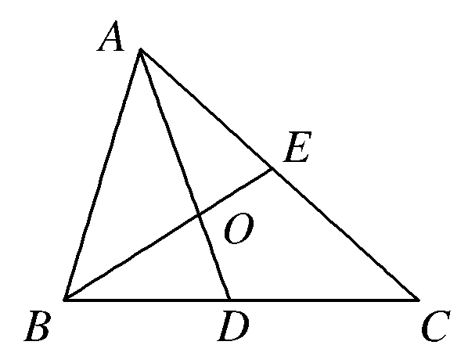
解析 如右图所示，设AD与BE相交于O，则AO＝AD，OD＝AD，BO＝BE，OE＝BE.
∴BC＝2BD＝2(BO＋OD)
＝2(BE＋AD)＝b＋a，应选B.
答案 B
5．已知O是直线AB外一点，C，D是线段AB的三等分点，且AC＝CD＝DB.如果OA＝3e₁，OB＝3e₂，那么OD等于( )
A．e₁＋2e₂ B. 2e₁＋e₂
C.e₁＋e₂ D.e₁＋e₂
解析 如图所示，OD＝OA＋AD＝OA＋AB
＝OA＋(OB－OA)＝OA＋OB＝e₁＋2e₂，应选A.
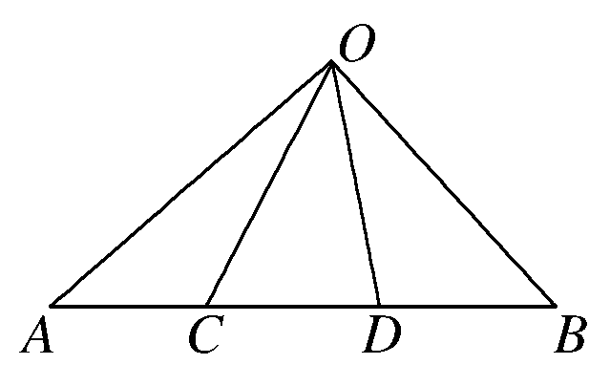
答案 A
6．已知|a|＝4，b与a的方向相反，且|b|＝2，a＝mb，则实数m＝________.
答案 －2
7．若a，b为已知向量，且(4a－3c)＋3(5c－4b)＝0，则c＝________.
解析 (4a－3c)＋3(5c－4b)＝0，
a－2c＋15c－12b＝0，
∴13c＝12b－a，
∴c＝b－a.
答案 b－a
8．有下面四个命题：
①对于实数m和向量a，b，恒有m(a－b)＝ma－mb；
②对于实数m，n和向量a，恒有(m－n)a＝ma－na；
③对于实数m和向量a，b，若ma＝mb，则a＝b；
④对于实数m，n和非零向量a，若ma＝na，则m＝n.
其中真命题有________．
解析 由实数与向量积的运算知，①、②、④正确．
答案 ①②④
9．如图所示，在△OAB中，延长BA到C，使AC＝BA，在OB上取点D，使DB＝OB.DC与OA交于E，设OA＝a，OB＝b，用a，b表示向量OC，DC.
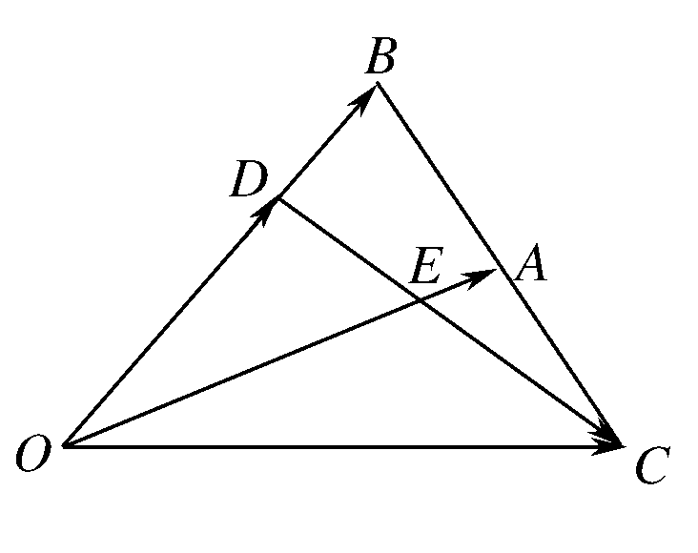
解 因为A是BC的中点，所以OA＝(OB＋OC)，即OC＝2OA－OB＝2a－b.
DC＝OC－OD＝OC－OB＝2a－b－b＝2a－b.
10．已知：AD＝3AB，AE＝3AC，且B，C，D，E不共线．
求证：BC∥DE.
证明 ∵AD＝3AB，AE＝3AC，
∴DE＝AE－AD＝3AC－3AB
＝3(AC－AB)＝3BC.
∴BC与DE共线．
又∵B，C，D，E不共线．
∴BC∥DE.
教师备课资源
1.若5AB＋3CD＝0，且|AD|＝|BC|，则四边形ABCD是( )
A．平行四边形 B．菱形
C．矩形 D．等腰梯形
解析 由于5AB＋3CD＝0知，AB∥CD且|AB|≠|CD|，∴此四边形为梯形．又|AD|＝|BC|，∴梯形ABCD为等腰梯形．
答案 D
2．点P是△ABC所在平面内一点，若CB＝λPA＋PB，其中λ∈R，则点P一定在( )
A．△ABC的内部
B．AC边所在的直线上
C．AB边所在的直线上
D．BC边所在的直线上
解析 ∵CB＝λPA＋PB，
∴CB－PB＝λPA，
即CB＋BP＝λPA.
∴CP＝λPA.
∴C，P，A三点共线．
∴点P在AC边所在的直线上．
答案 B
3．已知向量a，b不共线，实数x，y满足5xa＋(8－y)b＝4xb＋3(y＋9)a，求x，y.
解 ∵a与b不共线，根据向量相等得
解得
∴x＝3，y＝－4.
4．已知O是△ABC所在平面内一点，D为BC边的中点，且2OA＋OB＋OC＝0，那么( )
A.AO＝OD B.AO＝2OD
C.AO＝3OD D．2AO＝OD
解析 ∵2OA＋OB＋OC＝0，而OB＋OC＝2OD，∴2OA＋2OD＝0，即OA＋OD＝0，∴AO＝OD.
答案 A
5．已知非零向量a，b，c满足a＋b＋c＝0，则表示a，b，c的有向线段能否一定构成三角形？
错解 在平面内任取一点A，作AB＝a，再以B为起点作BC＝b，则由向量的三角形法则知，AC＝a＋b，又a＋b＋c＝0，∴c＝－(a＋b)＝－AC＝CA.因此，当a＋b＋c＝0时，表示a，b，c的有向线段一定能构成三角形．
错因分析 上述解法只考虑了一般情况，而忽视了向量共线的特殊情况．
正解 (1)当a，b不共线时，即为上述解法，这时表示a，b，c的有向线段一定能构成三角形．
(2)当a，b共线时，由a＋b＋c＝0知，c＝－(a＋b)．显然c也与a，b共线，这时表示a，b，c的有向线段不能构成三角形．
综上知，若非零向量a，b，c满足a＋b＋c＝0，则表示a，b，c的有向线段不一定能构成三角形．

